10ο Δημοτικό Σχολείο Κατερίνης 14-10-2020
Ο Μακεδονικός Αγώνας
Τη δεύτερη εβδομάδα του Οκτωβρίου, με επίκεντρο τις 13 του μήνα, γιορτάζεται η επέτειος του Μακεδονικού Αγώνα.
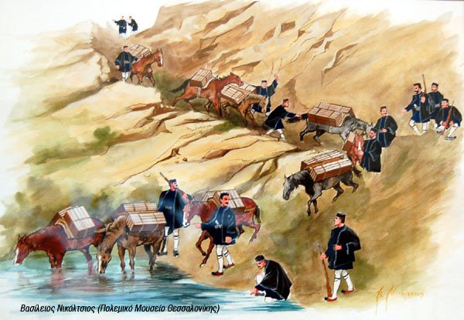
Ο Μακεδονικός Αγώνας είναι η ένοπλη αντίδραση των Ελλήνων, από το 1904 μέχρι το 1908, στη βουλγαρική προσπάθεια για επικράτηση στη Μακεδονία.
Με τη Συνθήκη του Αγίου Στεφάνου (1878), η Βουλγαρία δεν κατόρθωσε να βγει στο Αιγαίο, προσπάθησε τότε να πετύχει την προσάρτηση της Μακεδονίας – που ήταν τμήμα της διαλυμένης πια Οθωμανικής Αυτοκρατορίας – με άλλον τρόπο. Αποσχίσθηκε από το Πατριαρχείο και δημιούργησε τη Βουλγαρική Εξαρχία. Με Βούλγαρους ιερείς και δασκάλους αποσκοπούσε στον θρησκευτικό προσηλυτισμό και μέσω αυτού στην ενδυνάμωση των βουλγαρικών θέσεων στη Μακεδονία. Επειδή τα χρόνια εκείνα οι διακρίσεις των πληθυσμών δε γίνονταν με βάση την εθνική τους ταυτότητα, αλλά τη θρησκευτική τους επιλογή.
Όταν οι Βούλγαροι κατάλαβαν ότι μ΄ αυτόν τον τρόπο δεν μπορούσαν να επιβληθούν, κατέφυγαν στα όπλα και τη βία. Άρχισαν να στέλνουν στη Μακεδονία αντάρτες (κομιτατζήδες) και πράκτορες που πίεζαν τους κατοίκους, ιδίως τους ιερείς και τους δασκάλους, να δηλώσουν ότι είναι εξαρχικοί, ότι δηλαδή ανήκαν στην ανεξάρτητη βουλγαρική εκκλησία.  Οι Έλληνες αντιμετώπισαν αποτελεσματικά τη βουλγαρική απειλή. Πρωτοπόροι του Μακεδονικού Αγώνα στάθηκαν ο Ίων Δραγούμης, γραμματέας του ελληνικού προξενείου στο Μοναστήρι κι ο μητροπολίτης Καστοριάς Γερμανός Καραβαγγέλης. | 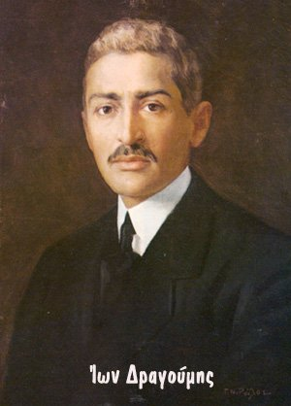  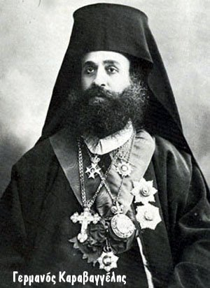

Αλλά και η κοιμισμένη μέχρι τότε Αθήνα αφυπνίσθηκε. Την άνοιξη του 1904 στάλθηκαν μυστικά στη Μακεδονία τέσσερις παράξενοι ζωέμποροι.
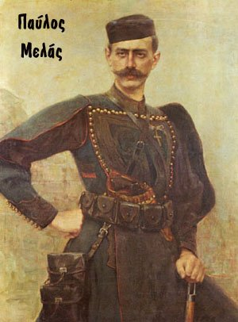 | Στην πραγματικότητα ήταν αξιωματικοί του ελληνικού στρατού. Ανάμεσά τους κι ο Παύλος Μελάς, με το ψευδώνυμο Μίκης Ζέζας, ο οποίος στις 13 Οκτωβρίου 1904, σκοτώθηκε στη Στάτιστα από τουρκικό βόλι. Ο θάνατός του, αντί να αποθαρρύνει, θέριεψε τον Αγώνα.  Τότε, από κάθε μεριά της ελληνικής γης, από τη Βόρεια Ήπειρο ως την Κρήτη, άρχισαν να καταφθάνουν γενναίοι μακεδονομάχοι, που έμειναν γνωστοί με τα ψευδώνυμά τους: Ακρίτας, Νικηφόρος, Βάρδας, Τέλος Άγρας.. Αυτοί συνεργάστηκαν με τους ντόπιους οπλαρχηγούς, όπως ο Νίκος Πύρζας, ο καπετάν Κώτας κ.α.
Παράλληλα στην Αθήνα το «Μακεδονικό Κομιτάτο», στελεχωμένο από άνδρες όπως ο Δημήτριος Καλαποθάκης, διαφώτιζε την ελληνική και ευρωπαϊκή κοινή γνώμη για όσα συνέβαιναν στη Μακεδονία.
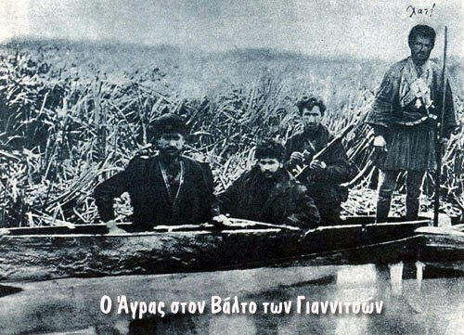Ο αγώνας διήρκησε τέσσερα χρόνια και οι πιο μεγάλες μάχες δόθηκαν γύρω από τον Βάλτο των Γιαννιτσών. Εκεί αντιμετωπίστηκαν οι Βούλγαροι και διαπίστωσαν ότι δεν μπόρεσαν να επηρεάσουν το ελληνικό φρόνημα του πληθυσμού της Μακεδονίας ούτε με την προπαγάνδα ούτε με τα όπλα.
Το 1908 στην Οθωμανική Αυτοκρατορία κυριάρχησαν οι Νεότουρκοι. Αυτοί υποσχέθηκαν ανεξιθρησκία και ελευθερία σ΄ όλες τις μειονότητες που κατοικούσαν στα εδάφη τους. Τα λόγια τους έγιναν δεκτά με ενθουσιασμό από όλους. Έτσι ο αγώνας έπαυσε και η Μακεδονία απελευθερώθηκε λίγα χρόνια μετά από τον ελληνικό στρατό, στους Βαλκανικούς Πολέμους (1912-13).

